
活動名稱 | 111學年度第二學期生命教育  生命教育十堂課講座《從服務看未來與希望》
活動日期 | 112年5月18日(四) | 活動地點 | 人文教室
活動對象 | 高三、國一學生 | 參加人數 | 師生100人
活動項目簡述 | 一、藉由國際佛光會中華總會校園講座「生命教育十堂課」，勉勵學生給人信心，認識生命的價值，豐富自己的資歷，翻轉人生，認識不一樣的生命」。  二、服務需要發自內心了解自我，多傾聽別人內心的聲音，給予適當的幫助，讓人感受到溫暖；多些體諒、關心、鼓勵、勇氣，讓自己和別人擁有前進的力量。
預期效果 | 用感同身受的心情，去服務別人時，才能更加有愛。藉由陪伴與互動，產生信心與感動，加以關懷與微笑，更能傳遞幸福與快樂，進而改變每個人的心，認識更多的生命故事，多些體諒、關心、鼓勵、勇氣，讓自己和別人擁有前進的力量。

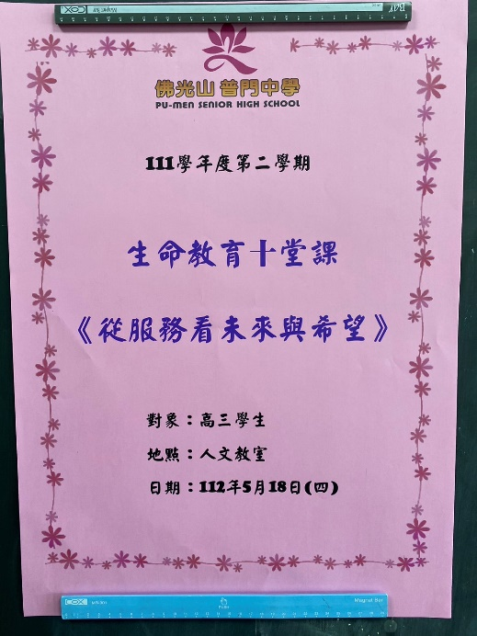
佛光山學校財團法人高雄市普門高級中學
111學年度第二學期生命教育十堂課講座成果照片
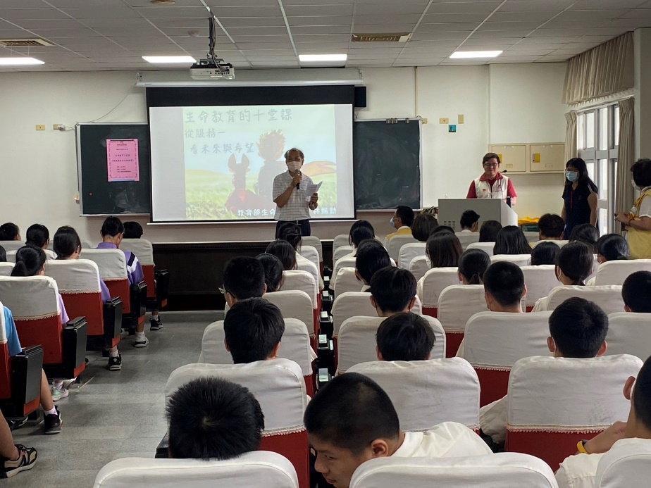
校長介紹善財講師林賜勳
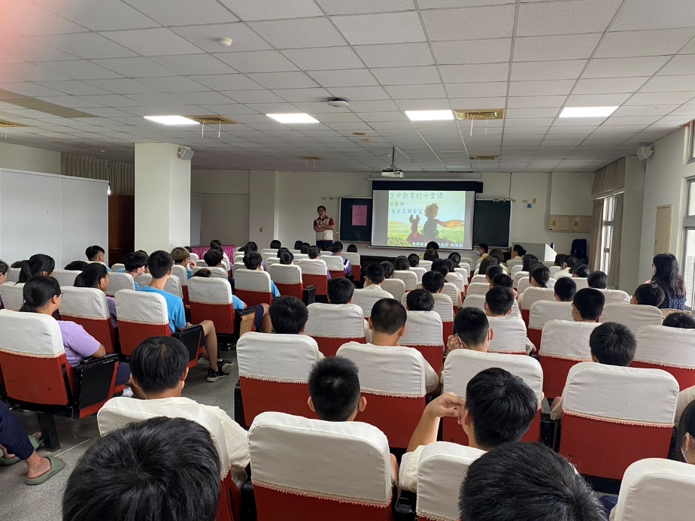
講師帶領同學認識生命的價值，豐富自己的資歷

佛光山學校財團法人高雄市普門高級中學
111學年度第二學期生命教育十堂課講座成果照片
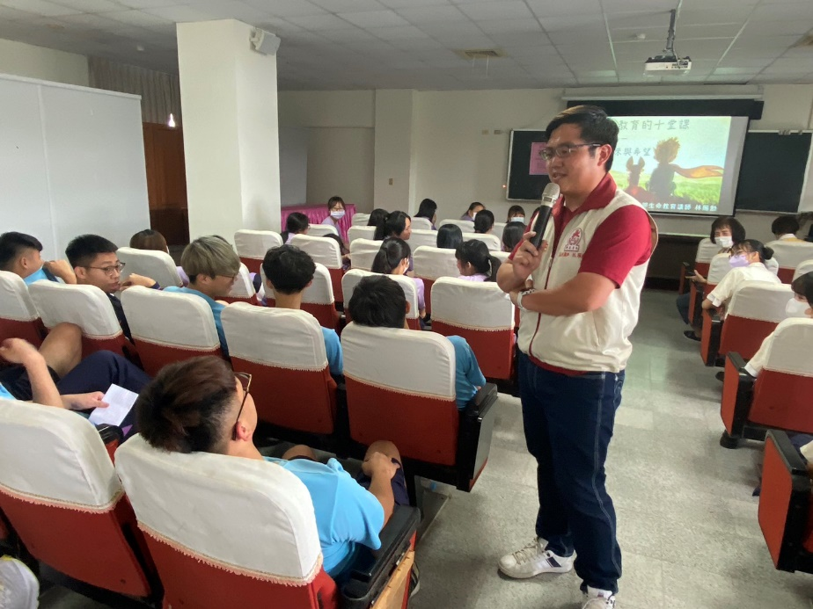
藉由陪伴與互動，產生信心與感動
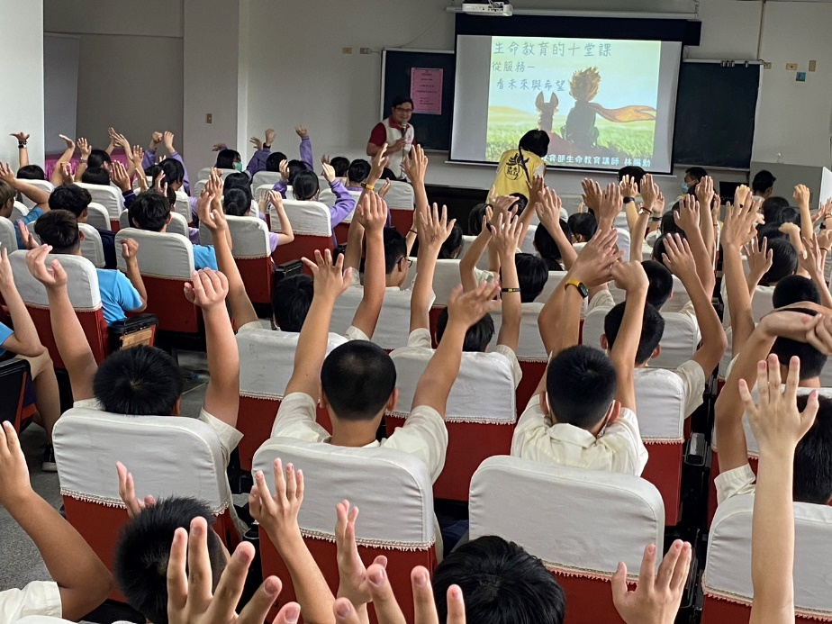
講師與學生互動熱烈

佛光山學校財團法人高雄市普門高級中學
111學年度第二學期生命教育十堂課講座成果照片
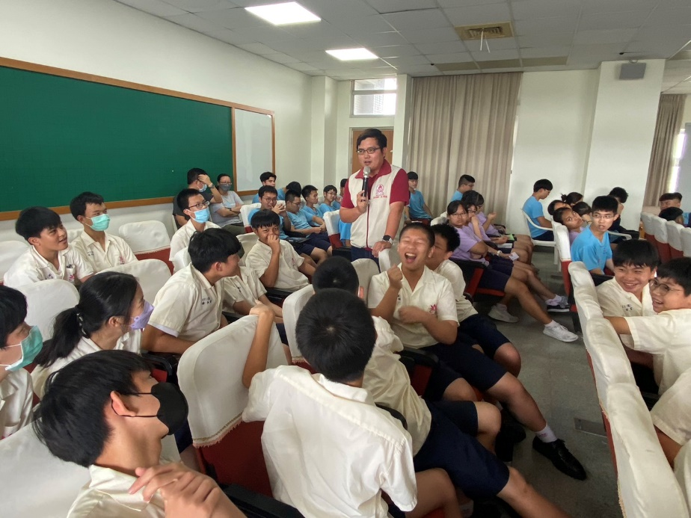
講師與學生互動
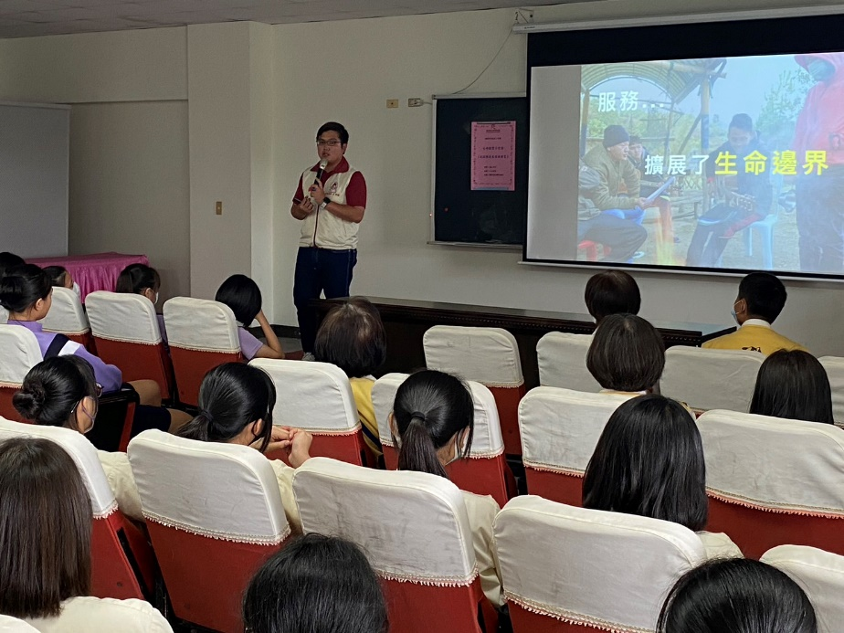
多傾聽別人內心的聲音，給予適當的幫助
佛光山學校財團法人高雄市普門高級中學
111學年度第二學期生命教育十堂課講座成果照片
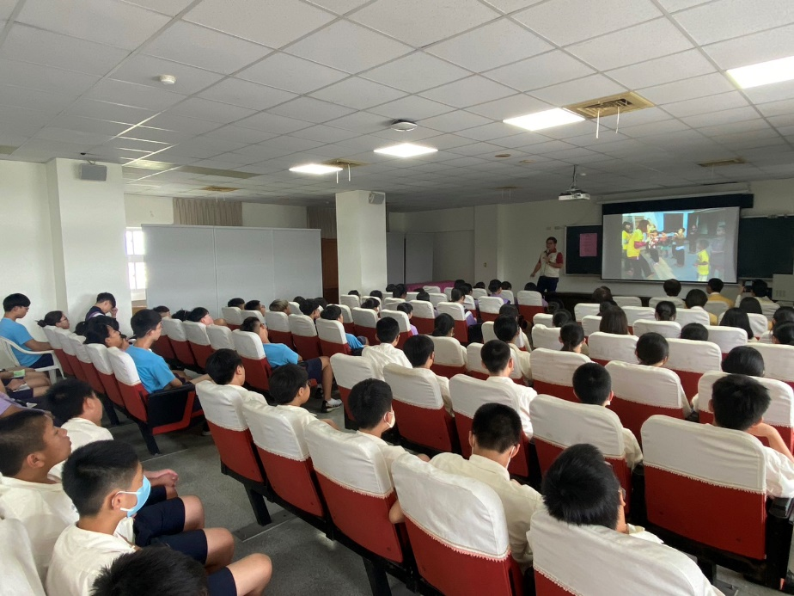
多傾聽別人內心的聲音，給予適當的幫助
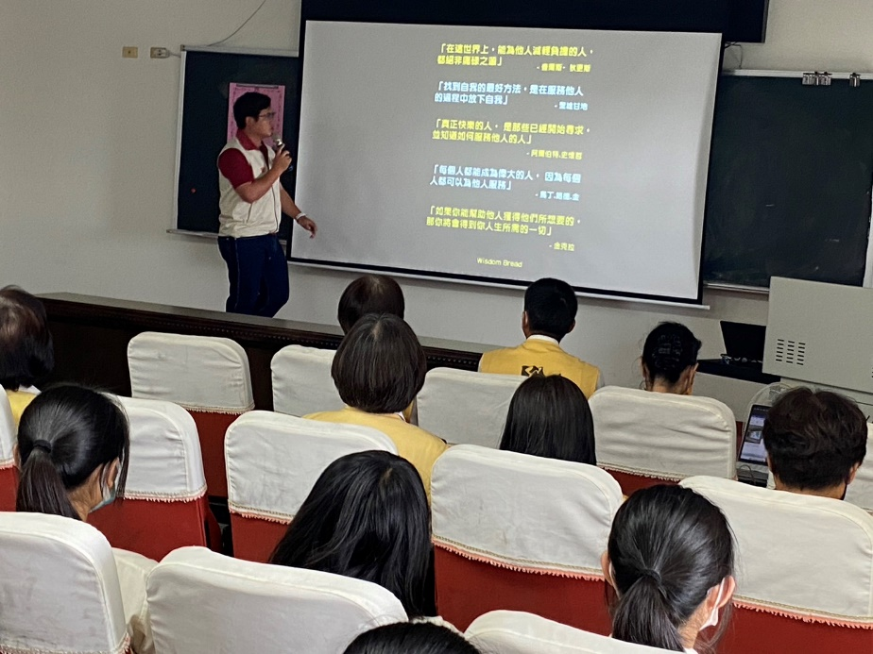
服務需要發自內心了解自我

佛光山學校財團法人高雄市普門高級中學
111學年度第二學期生命教育十堂課講座成果照片
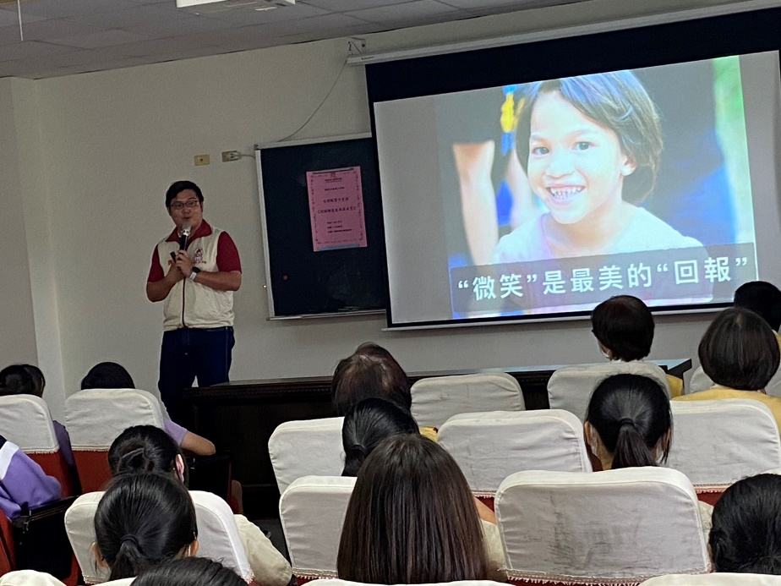
關懷與微笑，更能傳遞幸福與快樂
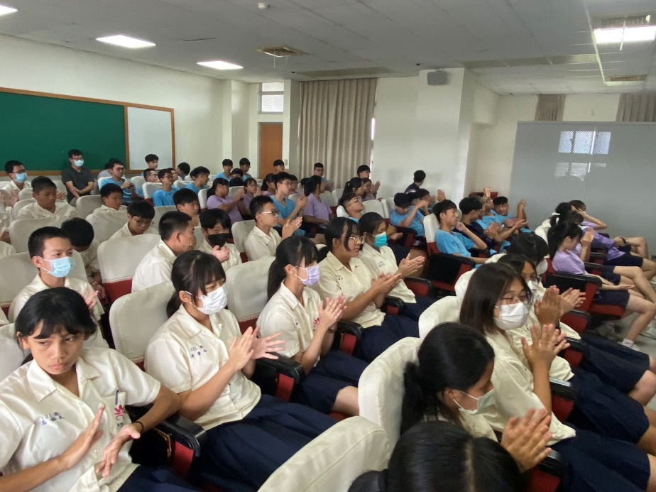
講師精彩的演說，同學報以熱烈掌聲

佛光山學校財團法人高雄市普門高級中學
111學年度第二學期生命教育十堂課講座成果照片
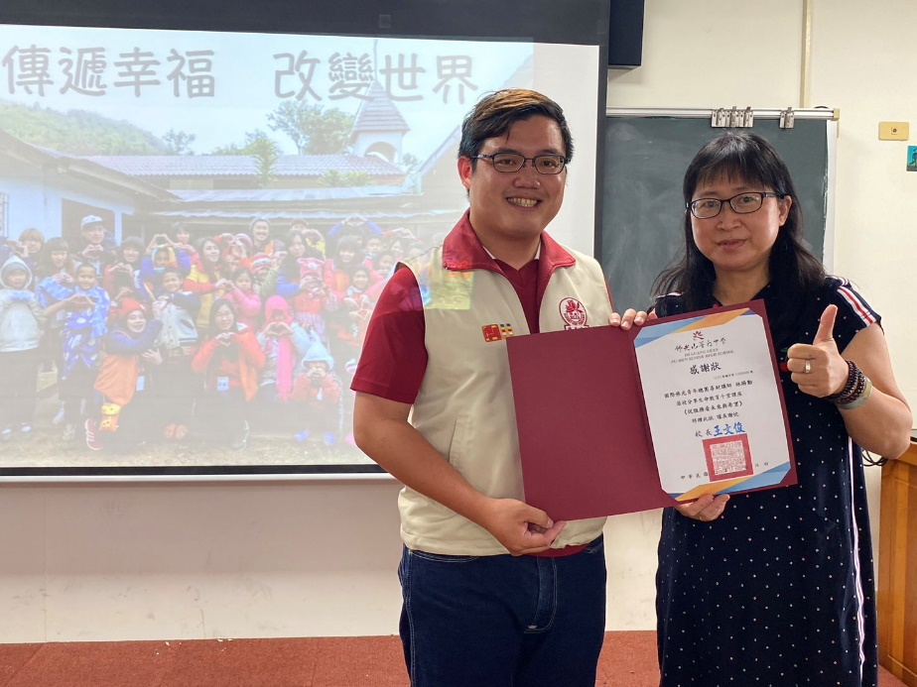
贈予講師感謝狀
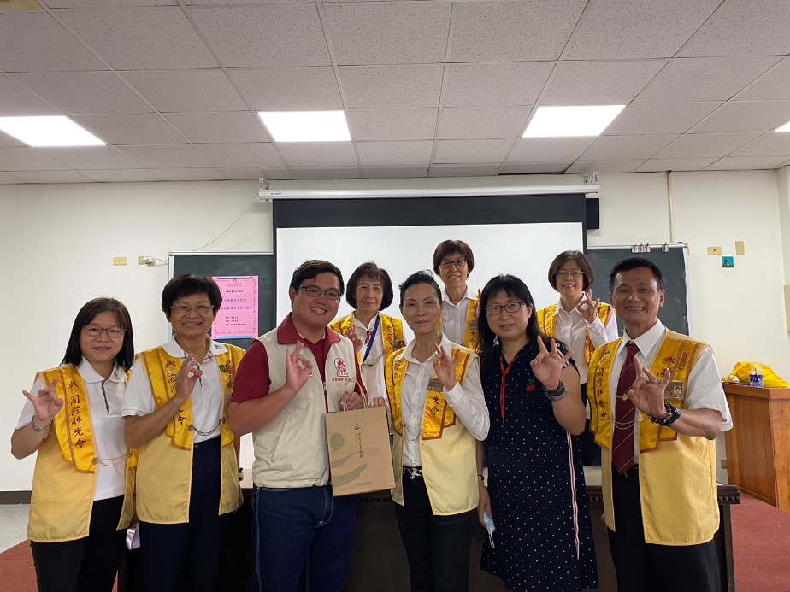
講師們大合照

